Министр здравоохранения о готовности страны для борьбы с коронавирусом
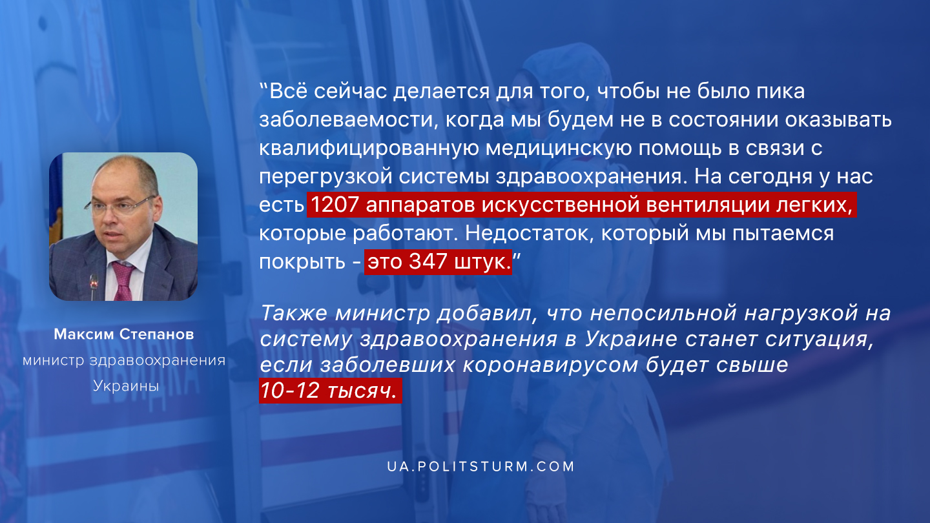

Оригинальная статья
2020-04-07

«Всё сейчас делается для того, чтобы не было пика заболеваемости, когда мы будем не в состоянии оказывать квалифицированную медицинскую помощь в связи с перегрузкой системы здравоохранения. На сегодня у нас есть 1207 аппаратов искусственной вентиляции легких, которые работают. Недостаток, который мы пытаемся покрыть, — это 347 штук.»
Министр здравоохранения Украины
Максим Степанов

Оригинальная статья

